
Журавлёвский сельский совет
Симферопольского района
Республики Крым

7 -я сессия III созыва

Решение

От 23 января 2025г. с. Журавлёвка № 36/2025

Об отчете работы за 2024гг.
Председателя Журавлёвского сельского совета –
Главы администрации Журавлёвского сельского поселения

В соответствии с Федеральным Законом от 06 октября 2003 г. № 131-ФЗ «Об общих принципах организации местного самоуправления в Российской Федерации», Устава Журавлёвского сельского поселения. Журавлёвский сельский совет

решил:

1.Признать работу Председателя Журавлёвского сельского совета –Главы администрации Журавлёвского сельского поселения удовлетворительной.
2. Настоящее решение обнародовать путём вывешивания на доске
объявлений в здании Журавлёвского сельского совета по адресу
с. Журавлёвка, ул .Мира, д.40, 2 этаж, а также в сетевом издании «Официальный сайт Журавлёвского сельского поселения Симферопольского района Республики Крым (https://zhuravlivka-sovet.ru)
3.Настоящее решение вступает в силу с момента его обнародования.

Председатель Журавлёвского сельского совета-
Глава администрации Журавлёвского
сельского поселения М.В.Обаринчук

ОТЧЕТ О РАБОТЕ ГЛАВЫ ЖУРАВЛЁВСКОГО СЕЛЬСКОГО ПОСЕЛЕНИЯ ЗА 2024 ГОД

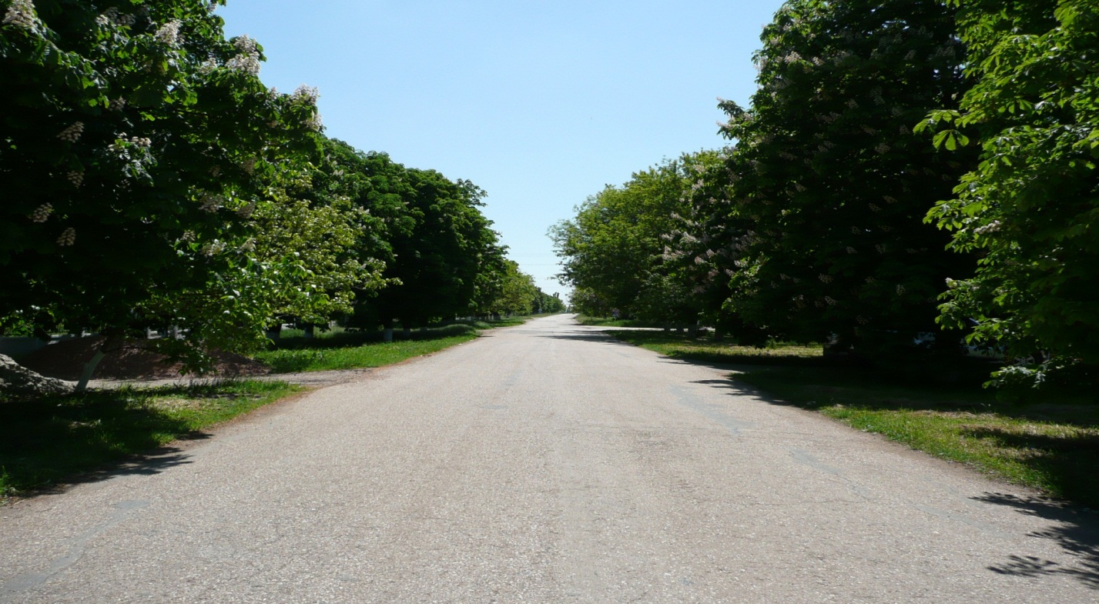
Уважаемые присутствующие!
На ежегодных отчетах перед населением о работе мы с вами оцениваем достигнутые результаты, выявляем существующие проблемы и определяем основные задачи и направления нашей деятельности на предстоящий период. Основные вопросы, которые всегда затрагивались в отчетах за прошедший период - это исполнение бюджета по доходам и расходам, исполнение полномочий по решению вопросов местного значения. Прозрачность работы администрации, в соответствии с требованием законодательства, отражается на официальном сайте поселения. Представляя свой отчет, постараюсь отразить основные моменты в деятельности за отчетный период, обозначить существующие проблемные вопросы и пути их решения.
ОБЩИЕ СВЕДЕНИЯ:
В состав Журавлёвского сельского поселения входят села Журавлёвка, Сумское, Сторожевое, проживает 2296 жителя. Административным центром является село Журавлёвка. Здесь расположены социально- значимые объекты: Администрация сельского поселения, сельский Дом Культуры, амбулатория, библиотека, МДБОУ «Детский сад «Журавушка» с. Журавлёвка», МБОУ «Журавлёвская школа».
Пассажирские перевозки осуществляет ГУП РК «Крымтралейбус». Водоснабжение и водоотведение обеспечивало обеспечивает ООО «Крымская водная компания». Сбор и вывоз твердых коммунальных отходов ГУП РК «Крымэкоресурс».
На территории поселения 16 п.км. водопровода, 4,6 п.км канализационных сетей, 5 водонапорных скважин ( 4 действующие), 15 км дорог местного значения.
В соответствии с Федеральным законом от 06 октября 2003 года №131-ФЗ «Об общих принципах организации местного самоуправления в Российской Федерации», Уставом муниципального образования Журавлевского сельского поселения (далее – Устав), принятым решением 4 сессии 1 созыва Журавлёвского сельского совета №02 от 25.11.2014г. на территории нашего поселения создан представительный орган (Журавлёвский сельский совет) в составе 10 депутатов.
Исполнительно-распорядительный орган (администрация поселения) в составе 5 муниципальных служащих. В соответствии п.2 ст. 41 Устава Председатель Журавлёвского сельского совета одновременно возглавляет и администрацию Журавлёвского сельского поселения.
О РАБОТЕ ДЕПУТСКОГО КОРПУСА И АДМИНИСТРАЦИИ ПОСЕЛЕНИЯ
Работа за истекший период строилась в соответствии ст. 33 Устава «Компетенция Журавлёвского сельского совета» и ст.49 Устава «Полномочия администрации Журавлёвского сельского поселения». Конструктивная совместная работа сельского совета и администрации дала возможность эффективно решать вопросы местного значения, закреплённые Федеральным законодательством и законодательством Республики Крым
За отчетный период Журавлёвским сельским советом было проведено 17 сессий сельского совета, на которых были рассмотрены и приняты нормативно - правовых акта по различным вопросам всех сфер деятельности сельского поселения. Утверждались программы, изменения в Устав поселения. За отчетный период досрочных сложений полномочий депутатов не было.
С участием депутатов и работников администрации проводились сходы граждан и публичные слушания, на которых рассматривались текущие вопросы:
- Сходы граждан:
1.По вопросам участия в программе инициативного бюджетирования
2. О благоустройстве населенных пунктов Журавлёвского поселения
3. Проблемные вопросы сел.
- Публичные слушания:
-обсуждение проектов бюджета
-об изменении правил благоустройства с. Журавлёвка
-об изменении правил благоустройства Журавлёвского сельского поселения
Активное участие депутаты оказывают в предоставлении информации для похозяйственной книги.
Работа администрации поселения:
- выдача справок гражданам. Выдано 152 справки по различным вопросам;
-в сфере нотариата – совершенно 35 нотариальных действий;
В сфере благоустройства:
- восстановлено уличное освещение на 3 улицах, протяженность. 1,100 км. :
с. Сторожевое:
ул. Урожайная (протяженность 160 метров);
с. Журавлёвка:
ул. Новая (протяженность 280 метров);
ул. Лесникова (протяженность 700 метров);
охват уличным освещение улиц составляет: 92% от общей протяженности сети и был увеличен на 8%
- Произведена высадка более 200 зелёных насаждений на территории с. Журавлёвка;
Обустроен система полива и орошения зеленых насаждений парка с. Журавлёвка, а так же площади.
По распоряжению имуществом:
- оформлены в муниципальную собственность сети водоснабжения всех населенных пунктов с. Журавлёвка, с. Сумское, с. Сторожевое, водонапорные скважины №4557, 4559 ( с. Журавлёвка), 4565 (с. Сторожевое). по итогу 2024 г. процент оформленных объектов водоснабжения сел составил 100%, по состоянию на начало года составлял 10%. Проделанная работа позволяет предать объекты водоснабжения и водоотведения по конкурсу концессионеру для проведения модернизации комплекса. Работа по передаче объектов в концессию запланирована на 2025 г.
- оформлено кладбище с. Журавлёвка;
-еженедельно в порядке обращения граждан решались вопросы, связанные с организацией пассажирских перевозок, энергоснабжения, водоснабжения и многие другие;
Значительное внимание уделялось покосу и санитарной очистки территории населенных пунктов поселения.
Администрацией поселения ведется исполнение отдельных государственных полномочий в части ведения воинского учета. Всего на воинском учете состоит 350 человек.
ИСПОЛНЕНИЕ БЮДЖЕТА
Бюджет Журавлевского сельского поселения Симферопольского района Республики Крым на 2024 год и плановый период 2025 и 2026 г. утвержден в следующих показателях:
по доходам на 2024 год в сумме 6466281,00 руб.,
по расходам на 2024 год в сумме 7543055,86 руб.
По состоянию на 01 января 2025 года план по доходам исполнен в сумме 7902949,07 руб., что составляет 109,82 % от планового показателя; исполнение по расходам – 7534319,40 руб., что составляет 99,88% от плана.

На территории Журавлёвского сельского поселения проведены следующие мероприятия по благоустройству и улучшению социальной сферы:

- проведена работа по восстановлению освещения улиц с. Журавлёвка и с. Сторожевое
- проведены работы по санитарному содержанию населенных пунктов (уборка улиц и покос)
- проведены высадки зеленых насаждений в количестве более 200 ед.
- оформлены все сети водоснабжения сел Журавлёвка, Сумское и сторожевое, а так же все водонапорные скважины питающие населенные пункты
- в рамках благоустройства обустроен полив земляных насаждений в парке с. Журавлёвка

Как уже отмечалось, на территории имеются социально значимые учреждения, в которых так же проведена работа Симферопольской районной администрацией и руководителями учреждений по улучшению материально-технической базы. В этой работе также приняло участие ООО «Партизан»:

В связи с тем, что бюджет поселения ограничен, большая работа по благоустройству проведена посредством субботников. Хочется отметить совместную работу жителей, работников учреждений поселения, учащихся школы во время их проведения и поблагодарить за любовь и заботу к родному селу.
На территории поселения проводятся традиционные мероприятия, посвященные государственным и календарным праздникам. Основная роль в организации культурно-массовых мероприятий отводится работникам сельского Дома культуры и образования.
Праздничными концертами были отмечены День Защитника Отечества, Международный женский день, День воссоединения Крыма с Россией, День народного единства.
Тем не менее остаются проблемные вопросы
- Восстановление уличного освещения сел, остальные улицы сел в проектах.
- Благоустройство сел
- Ремонт водопроводной сети сел Сумское и Сторожевое. (требуется капитальный ремонт; сделан проект на ремонт скважины с. Сумское, в процессе изготовления смета на водопроводные сети.) Реализация тоже поэтапная в рамках местного бюджета
- Дороги местного значения нуждаются в капитальном ремонте, которые не ремонтировались капитально несколько десятилетий. Дорожная деятельность на данный момент финансируется за счет акциза и межбюджетных трансфертов. Все деньги, которые выделяются, осваиваются полностью.
- Благоустройство территорий многоквартирных домов

Это те основные моменты, которые являются социально значимыми и на которые будет уделено внимание в дальнейшей работе депутатского корпуса и работников администрации.
Хочу еще раз поблагодарить жителей и предприятия поселения за помощь, любовь и заботу к родному селу, надеюсь на дальнейшее тесное сотрудничество. И отметить, что настоящее богатство поселения – это люди, которые в нем проживают, это таланты, которыми мы гордимся, это народы которые украшают нашу жизнь своим колоритом.
Спасибо за оказанное внимание!

